中国蔬菜协会团体标准管理办法
（2020年12月30日中国蔬菜协会
二届一次常务理事会通过）
第一章 总则
第一条 为推动蔬菜行业自主创新和科技进步，满足行业对自愿采用标准的需要，促进蔬菜产业科学发展和高质量发展，根据《中华人民共和国标准化法》《中华人民共和国标准化法实施条例》和《团体标准管理规定》等精神，制定本办法。
第二条 本办法所称中国蔬菜协会团体标准，是指由中国蔬菜协会根据行业需求，组织制定并发布的推荐性标准。中国蔬菜协会团体标准是对国家标准和行业标准的有效补充。
第三条 本办法适用于中国蔬菜协会团体标准的立项、编写、审查、发布、实施等工作。
第四条 中国蔬菜协会负责中国蔬菜协会团体标准的立项、批准、发布和实施。
第五条 中国蔬菜协会团体标准的编写要依据蔬菜行业发展的需求，吸纳科技创新成果，实际成熟适用，应遵循下列原则:
（一）遵守国家有关法律法规，符合国家有关产业政策。
（二）有利于推进蔬菜产业高质量发展，有利于科学合理利用资源和推广科学技术成果，有利于采用和发展新技术、新产业、新业态和新模式，有利于推动商品和服务自由流通和市场竞争。
（三）与现行有关国家标准和行业标准保持协调，技术要求不低于国家相关强制性标准，鼓励制定高于国家标准和行业标准的相关技术要求，鼓励制定具有国际先进水平的团体标准。
（四）遵循开放、透明、公平的原则，吸纳生产者、经营者、消费者、教育科研机构、检测及认证机构、政府部门等相关方面参与，充分反映各方需求。
第六条 团体标准编号由标准代号、协会代号、团体标准顺序号和年代号组成，编号格式为“T/协会代号 标准顺序号—年代号”。中国蔬菜协会代号的缩写为CVA，编号格式如“T/CVA 001—2020”。团体标准的封面格式应当符合要求，具体格式见附件1。
第二章 组织及职责
第七条 中国蔬菜协会成立团体标准管理委员会（以下简称：管理委员会），负责中国蔬菜协会团体标准（以下简称：团体标准）的立项、审查等工作。管理委员会设立秘书处（以下简称：秘书处）,负责团体标准管理的日常工作。管理委员会设立团体标准专家委员会（以下简称：专家委员会），负责团体标准的相关技术评审工作。
第八条 专家委员会委员的任职条件如下：
（一）相关领域的技术专家，具有高级专业技术职称或从事本专业工作8年以上，熟悉相应标准的专业知识，熟悉本专业领域的国家有关法律、法规和政策，有较丰富的实践经验。
（二）热心参与中国蔬菜协会团体标准工作，责任心强。
（三）得到所在单位的支持，能够持续参加专家委员会的活动。
专家委员会委员由协会聘任。
第三章 立项
第九条 团体标准范围包括：
（一）蔬菜产业发展需要、技术基本成熟、适宜在蔬菜行业推广应用的产品和技术的标准。
（二）蔬菜行业需要开展的科技试验、质量检测、技术鉴定的标准。
（三）促进蔬菜行业自律的管理、评价、服务类标准。
（四）与相关国际标准、国家标准和行业标准对应的标准。
（五）其他与蔬菜产业相关的标准。
第十条 团体标准的立项，可采取二种方式：
一、由3家以上有关单位共同提出申请，并确定其中一家为牵头单位，填写《中国蔬菜协会团体标准项目申请表》（见附件2）报秘书处，申请单位应做好充分的文献检索和调研分析工作。
二、由秘书处根据行业或相关专业领域发展需要，并征得该行业或专业领域有关单位支持，直接向管理委员会提出申请。
第十一条 管理委员会组织专家审查同意后，与申请单位签订《中国蔬菜协会团体标准编写项目协议书》（见附件3），立项完成。
第十二条 团体标准的起草由申请单位组织相关单位和专家成立起草组，申请单位应确保标准起草所需人力、技术和经费等各项条件。
第四章 编写和审批
第十三条 团体标准编写过程中,起草组应充分听取和吸收有关方面和专家意见，形成征求意见稿和编写说明（见附件4），报送秘书处。秘书处将团体标准征求意见稿发布在中国蔬菜协会官网公开征求意见，征求意见时间为30天。起草组根据各方意见修改形成送审稿，同时编写征求意见说明（见附件5）。
第十四条 起草组将送审稿、编写说明、征求意见说明等报送秘书处。秘书处从专家委员会中选择相关专家组成评审专家组，评审专家不少于5人。起草单位不得参与评审。
第十五条 团体标准评审可采用函审或会审的方式，评审专家组须对送审稿进行讨论和投票表决。秘书处须在会议召开或函审投票日期5个工作日之前，将团体标准送审稿和评审表（见附件6）发给专家组成员。会审专家出席率或函审回函率不少于专家组人数四分之三，方为有效；且获得不少于与会或回函专家的四分之三同意，方为通过。并形成评审纪要（见附件7）。
第十六条 评审通过的团体标准，由起草组根据评审意见修改完善后形成报批稿，经评审专家组组长签字后报管理委员会。
第十七条 管理委员会将报批稿报中国蔬菜协会常务理事会审批，须经协会常务理事三分之二以上同意通过，由中国蔬菜协会会长签署后，以公告形式予以发布。
第十八条 团体标准起草单位因情况变化需对项目进行调整的，如变更标准名称、技术内容、成员组成等，或撤销项目的，应填写项目变更申请表（见附件8）报秘书处，经管理委员会批准后予以变更。
第十九条 团体标准及其征求意见稿、送审稿、报批稿等修订过程各阶段所产生的技术文件，其版权归中国蔬菜协会所有。
第五章 实施
第二十条 团体标准的宣传和实施由中国蔬菜协会负责，鼓励行业使用团体标准，中国蔬菜协会会员有推广使用团体标准的义务。
第二十一条 团体标准发布后，中国蔬菜协会应开展相应的实施工作。
（一）组织发行团体标准，通过公告、官网、会议等形式进行宣传。
（二）组织会员等有关单位开展对团体标准的学习培训。
（三）鼓励和推动会员及行业内相关企业执行团体标准。
（四）通过调研、网络、会议、函件等各种方式收集、整理团体标准的应用情况，了解掌握团体标准使用中的问题和意见，必要时可进行修订。
第二十二条 在团体标准实施的基础上，中国蔬菜协会应开展申报升级为行业标准或国家标准的有关工作。
第二十三条 团体标准已转化为国家标准或行业标准的，自相应国家标准或行业标准发布之日起自动废止，并由管理委员会发文公告。
第六章 涉及专利许可
第二十四条 团体标准若涉及专利，起草组应向秘书处披露相关方拥有的专利，并提供有关专利信息的材料。未按要求披露上述专利引发不利后果的，应由相关方承担相应的法律责任。
第二十五条 团体标准涉及专利的，秘书处应及时要求专利权人或专利申请人做出专利实施许可声明，由专利权人或专利申请人在以下内容中选择一项：
（一）专利权人或专利申请人同意在公平、合理、无歧视基础上，免费许可任何组织或者个人在实施该项团体标准时实施其专利；
（二）专利权人或专利申请人同意在公平、合理、无歧视基础上，收费许可任何组织或者个人在实施该项团体标准时实施其专利；
（三）专利权人或专利申请人不同意按照以上两种方式进行专利实施许可。
第二十六条 已经向秘书处提交实施许可的专利，专利权人或专利申请人如果转让或者转移该专利时，应告知受让人该专利实施许可的内容，并保证受让人同意接受该专利实施许可。
第二十七条 团体标准中所涉及专利的实施许可及许可使用费问题，由秘书处与专利权人或专利申请人协商处理。
第七章 经费
第二十八条 团体标准的经费来源：
（一）起草单位资助或筹集；
（二）社会团体、企事业单位或个人的赞助；
（三）专家委员会及秘书处开展专业领域标准化咨询、服务等工作的收入；
（四）中国蔬菜协会有关标准的出版销售收入。

第八章 附则
第二十九条 本办法经中国蔬菜协会常务理事会批准后发布，自2021年1月1日起实施。
第三十条 本办法由中国蔬菜协会负责解释。
附件1

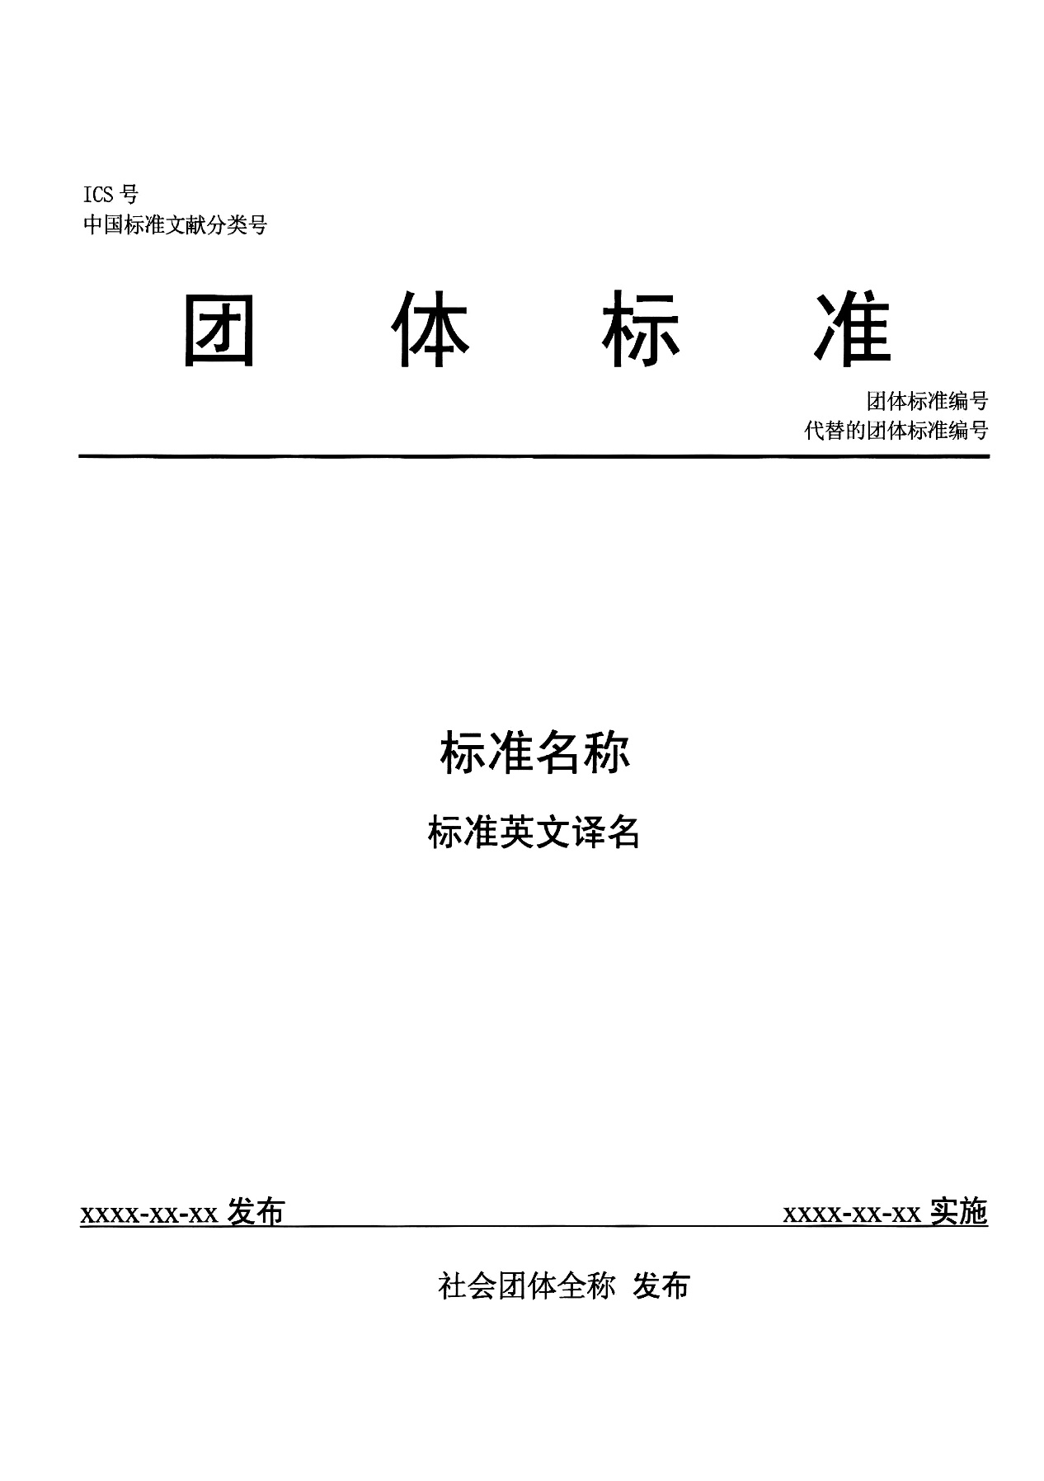
附件2

中国蔬菜协会团体标准项目申请表
标准名称
项目类型 | 制定 □
项目类型 | 修订 □ |  | 原标准号
牵头单位 | 单位名称：
牵头单位 | 负责人 |  | 电话 |  |  | 邮箱
牵头单位 | 联系人 |  | 电话 |  |  | 邮箱
牵头单位 | 地址
联合提出单位 |  | 1、  2、  3、  ……
编写周期 |  | 经费来源
 |  | 项目由来、必要性和工作过程
项目综述  （不少于1500字，另纸附后） |  | 标准的主要技术内容
 |  | 标准的主要章节（修订的标准注明拟修订的主要内容）
相关情况说明  （另纸附后） |  | 包含但不限于以下内容：  1.本标准与相关法律法规，国家、行业和地方标准的协调关系；  2.国内外相关技术发展动态，拟纳入本标准的技术先进性、成熟度等；  3.拟开展哪些必要的专题研究、试验、测试等。
附件3

中国蔬菜协会团体标准编写项目协议书
编号：
标准名称
标准类别 |  | □A安全 □B基础 □C方法 □D产品 □E管理 □F其他
标准类型 |  | □制订
 |  | □修订 |  |  | 原标准号
牵头单位
通信地址
联合单位 |  | 1.  2.  3.  ……
项目负责人 |  | 姓名 |  |  |  |  |  |  | 电话
 |  | 电子邮箱 |  |  |  |  |  |  | 传真
项目时间 |  | 年 月 日 ～ 年 月 日
标准的主要技术内容、阶段性工作安排及预期目标：

项目负责人工作经历：

参编单位、人员及任务、分工：
单位 | 姓名 |  |  | 职务/职称 |  |  | 专业特长 |  |  |  | 任务分工
牵头单位意见：  负责人： 年 月 日  （单位公章） |  |  |  |  |  | 中国蔬菜协会意见：  年 月 日  （单位公章）

附件4
中国蔬菜协会团体标准编写说明
一、编写工作简况，包括任务来源、主要工作过程等。
二、标准编写原则和标准主要内容（如技术指标、性能要求、试验方法、检验规则等）确定的论据。
三、主要试验或验证的分析、综述报告，技术经济论证。
四、与有关法律、法规和强制性国家标准的关系。
五、采用国际标准和国外先进标准的情况，以及与国际、国外同类标准水平的对比。
六、重要分歧或难点的处理和依据。
七、涉及专利情况或其他应说明的事项。
附件5
中国蔬菜协会团体标准征求意见说明
一、主要意见处理情况
1.
2.
3.
……
二、具体意见处理列表
序号 | 现条款号 | 原条款号 | 提出意见的  单位或专家 | 提出修改意见 | 处理结果
1
2
3
…
…
注：
1.具体意见按现条文顺序依次排列，针对同一条款的不同意见应分别列出。
2.处理结果包括：采纳、部分采纳和未采纳。

填写日期： 年 月 日
附件6
中国蔬菜协会团体标准评审表
标准项目名称：
起草牵头单位：
联系人： 电 话 ：
立项日期： 年 月 日
评审或投票日期： 年 月 日
表决：（请选择1项）
□ 同意（可附意见或建议）
□ 保留，如采纳意见或建议改为同意
□ 弃权
□ 不同意
意见或建议：

评审专家签字：
联系电话：
年 月 日
附件7
中国蔬菜协会团体标准评审纪要
一、评审时间、地点，参加评审的专家组签名单
二、评审内容和过程简介
三、对标准总体分析和水平概述
四、对标准进一步修改完善的意见
五、评审结论性意见
附件8
中国蔬菜协会团体标准项目变更申请表
标准名称（中文） |  | 项目编号
申请变更的内容
理由和依据 | 项目负责人（签字）：  年 月 日
牵头单位意见 | （盖章）  年 月 日
中国蔬菜协会  审批意见 | 负责人（签字）：  年 月 日

